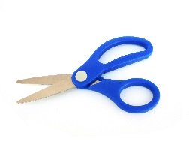
Notre salle de classe
1. un crayon 2. une règle 3. une chaise 4. la classe 5. un livre
6. un cahier 7. un stylo 8. le tableau 9. un pupitre 10. des ciseaux
1. Écris les mots de la semaine en ordre alphabétique. (N’inclus PAS les petits mots un et une.)
1._________________________ 6._________________________
2._________________________ 7._________________________
3._________________________ 8._________________________
4._________________________ 9._________________________
5._________________________ 10._________________________

2. Qui suis-je?
a) L’élève s’assoie sur moi en classe. ________________________
b) Les élèves m’utilisent pour couper le papier. ________________________
c) Tu peux me lire et j’ai normalement plusieurs pages.______________________
d) L’enseignant m’utilise des fois pour corriger ton travail en couleurs différentes._________________
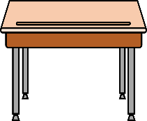
e) Tu peux m’utiliser pour mesurer ou tracer de belles lignes droites.________________

3. Complète les phrases avec le mot manquant.
a) Elizabeth taille son ___________________ à la poubelle.
b) M. Rioux a écrit les devoirs pour ce soir au ________________________.
c) Gavin a trouvé son ______________ jaune de math dans son casier.
d) Les élèves sont dans la salle de ________________.
e) « M. Rioux! Spencer a un jouet dans son ____________________! »

